北京大学收费平台线上缴费操作流程（电脑端）

- 登录北京大学收费平台：http://cwsf.pku.edu.cn（推荐使用火狐浏览器访问）
① 如果是校内人员，登录方式选择“校内人员登录”，点击“统一身份认证由此进入”，进入登录界面，输入学号/职工号和密码，进入收费平台。
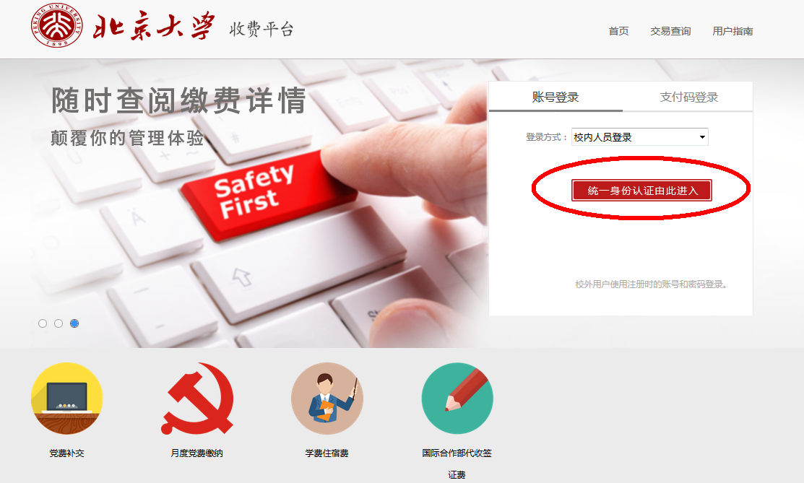
②如果是校外人员（无统一身份认证账号），登录方式选择“校外人员平台账号登录”，输入登录账号和密码，进入收费平台。
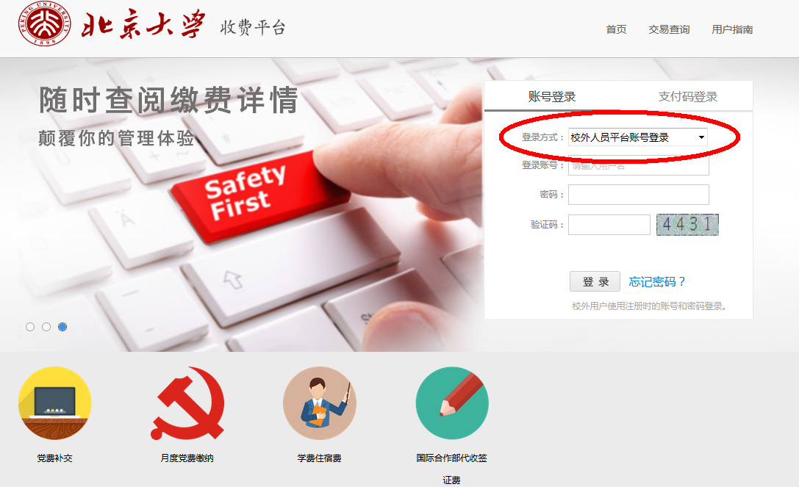
- 登录成功后，根据需要缴纳的缴费项目，点击待缴纳的缴费项目图标，进入缴费项目界面。
- 核对缴费项目、缴费金额无误后，勾选缴费项，点击“去结算”。
如果缴费金额过大，遇到银行卡限额问题，可以自行修改缴费金额进行分次缴费，以解决银行卡限额问题。
如果已经扣款，欠费信息没有及时更新，请不要再次缴费，会造成重复扣款。
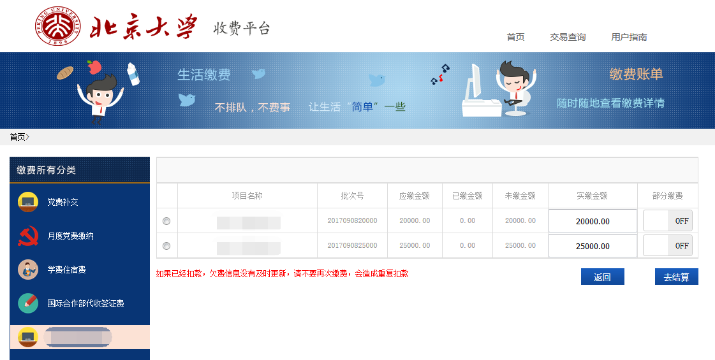
- 核对应付金额无误后，选择支付方式，点击“立即支付”
① 微信支付方式为扫码支付；
② 支付宝（支持贷记卡）支付方式为扫码支付或登录账号付款；
③ 中国建设银行支付方式为银行卡支付（支持400余家银行银联卡、网银跨行付）。
高于2万元时推荐选用建行通道。
缴费平台限单笔限额为50万，如选择银行卡支付，缴费过程中请注意缴费限额问题。
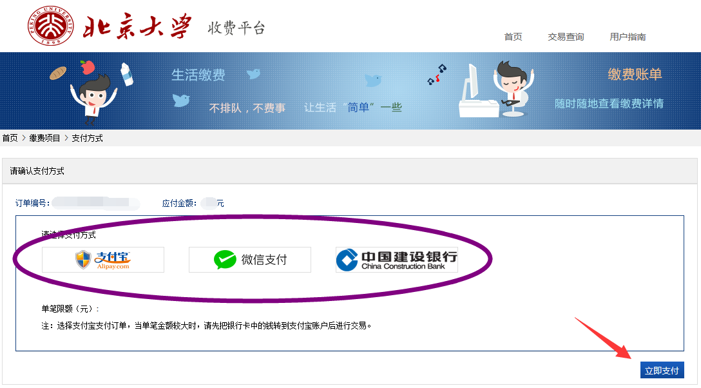
下图为中国建设银行支付方式，如用其他银行支付，请选择“在线支付”，点击“下一步”，进入“银联在线支付”界面，可选400多家银行，通常5000元以上线上支付需使用U盾。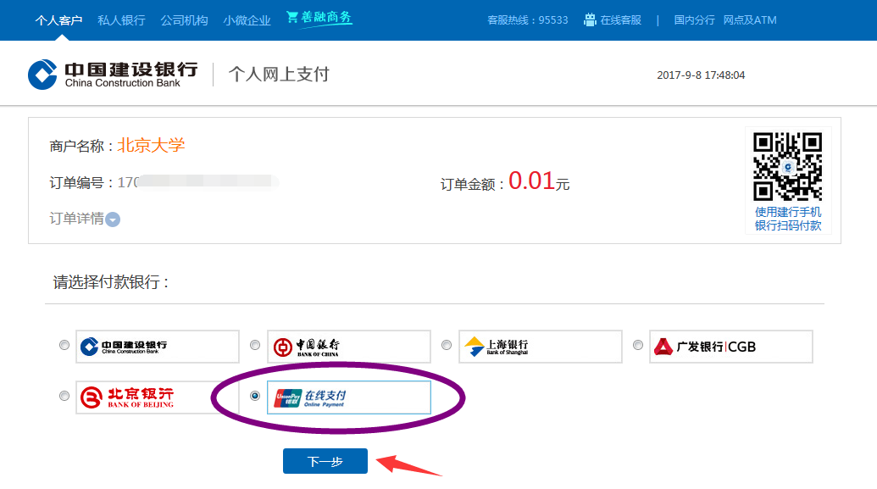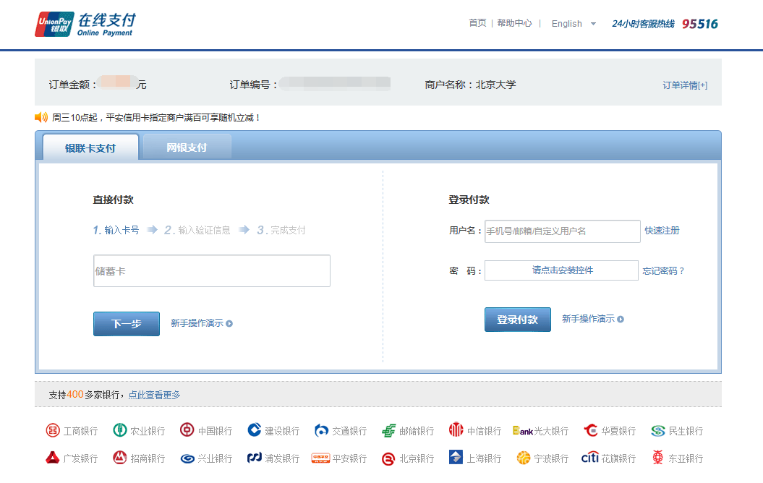
下图为支付宝支付方式，可直接支付宝扫码支付或点击“登录账号付款”。

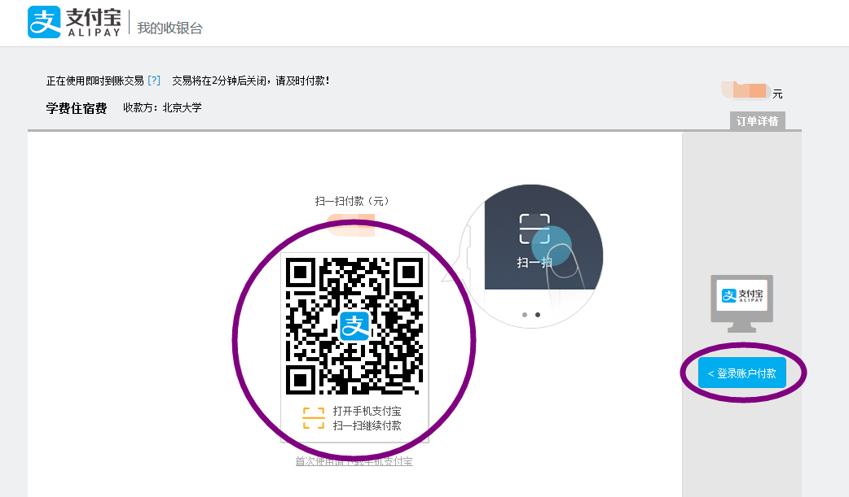

- 支付完成后，可点击“交易查询”查看交易状态，交易有可能出现网络延迟，如果已经支付成功，请不要再次缴费，以免造成重复缴费。

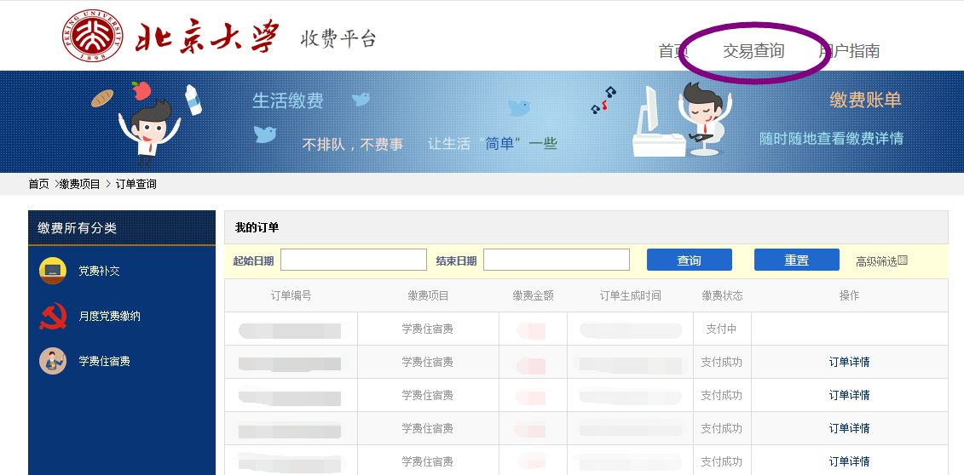

6、在缴费中遇到问题，可拨打技术服务电话：15250654618

